Señores:

**JUZGADO PRIMERO CIVIL MUNICIPAL**

E.S.D

**REF**. Reposición en subsidio de apelación.

**Demandante**: Luis Hoover Santos Ortiz

**Demandado:** Allianz seguros S.A

**Radicado:** 2020-00405-00

**CRISTIAN DAVID CARDENAS LOZANO**, mayor de edad y vecino de esta ciudad, identificado como aparece al pie de mi correspondiente firma, actuando en mi calidad de apoderado de la parte demandante, me permito interponer recurso de reposición en subsidio de apelación en contra del auto de fecha 10 de diciembre del 2020 para que este sea revocado y se libre mandamiento de pago en el proceso ya referenciado en base a las siguientes consideraciones:

PRIMERO: manifiesta el juzgado en sus consideraciones que la acción presentada no presta merito ejecutivo ya que no es una obligación clara, expresa y exigible conforme al artículo 422 del CODIGO GENERAL DEL PROCESO, es de menester aclarar y manifestar que,

1. Conforme al artículo 1053 del código de comercio y concordante con el articulo 80 de la ley 45 de 1990, el mismo reza y señala en el segundo inciso: *“2) En los seguros de vida, en general, respecto de los valores de cesión o rescate, y (…)”* la expresión “en general”, nos habla de todos los seguros a los que una persona puede acceder, por tal motivo se persigue una exigibilidad por vía judicial así como lo explica la:

*“La sección tercera de la Sala de lo Contencioso Administrativo del Consejo de Estado,* *sentencia del 28 de octubre de 2019, expediente 53144, el Consejo de Estado halló reunidos los presupuestos para la aplicación del artículo 1053 mencionado, a saber: (i) la presentación de la reclamación acompañada de las pruebas necesarias para acreditar la ocurrencia del siniestro y la cuantía de la pérdida y (ii) que la aseguradora no haya objetado el reclamo dentro del mes siguiente a la presentación de esa reclamación. Con base en este análisis, el Consejo de Estado ordenó seguir adelante con la ejecución en contra de la aseguradora.”*

De igual manera en el inciso tres del presente artículo señala *“3) Transcurrido un mes contado a partir del día en el cual el asegurado o el beneficiario o quien los represente, entregue al asegurador la reclamación aparejada de los comprobantes que, ~~según las condiciones de la correspondiente póliza~~, sean indispensables para acreditar los requisitos del artículo*[*1077*](http://www.secretariasenado.gov.co/senado/basedoc/codigo_comercio_pr033.html#1077)*, sin que dicha reclamación sea objetada ~~de manera seria y fundada~~. Si la reclamación no hubiere sido objetada, el demandante deberá manifestar tal circunstancia en la demanda.”* Se manifiesta que el día 8 de octubre del 2020, como consta

en el escrito de la demanda y sus anexos, se presentó reclamación formal con anexos y pruebas suficientes que demuestran la responsabilidad del demandado, ante la aseguradora ALLIANZA SEGURO S.A, dirigida a varios correos electrónico los cuales son

*“*[*luzangeladuarteacero@hotmail.com,duarteehijosabogsas@hotmail.com, cristian.chitiva@externos.allianz.com*](mailto:luzangeladuarteacero@hotmail.com,duarteehijosabogsas@hotmail.com,%20cristian.chitiva@externos.allianz.com)*, solo se recibió respuesta del correo electrónico de la DRA LUZ ANGELA DUARTE ACERO* [*luzangeladuarteacero@hotmail.com*](mailto:luzangeladuarteacero@hotmail.com) *donde informa que “no atiende solicitudes desde el mes de febrero del 2020, y remite copia al ING CHITIVA al correo* [*cristian.chitiva@externos.allianz.com*](mailto:cristian.chitiva@externos.allianz.com)*”,*

como consta en los anexos suministrados de la demanda se le remitió desde un principio al correo electrónico al ING CHITIVA, motivo por el cual es de aclarar que si se realizó una debida reclamación ya que se direcciono a los encargados de la aseguradora ALLIANZ SEGUROS quien es la encargada de recepcionar las reclamaciones, en donde no se presentó contestación alguna por parte de la aseguradora, en cuanto se cumple los treinta días sin recibir ninguna contestación fecha que se culmina el 9 de noviembre del 2020 y con esto agotando todas las vías para realizar la reclamación y dar cumplimiento al artículo 1053 del código de comercio, debido a que no existe prueba alguna de que la aseguradora haya realizado algún tipo de contestación en las fechas ya mencionadas convirtiéndose en una obligación clara expresa y exigible ante la jurisdicción ordinaria.

1. El artículo 422 del código general del proceso nos dice:

***“TÍTULO EJECUTIVO.****Pueden demandarse ejecutivamente las obligaciones expresas, claras y exigibles que consten en documentos que provengan del deudor o de su causante, y constituyan plena prueba contra él, o las que emanen de una sentencia de condena proferida por juez o tribunal de cualquier jurisdicción, o de otra providencia judicial, o de las providencias que en procesos de policía aprueben liquidación de costas o señalen honorarios de auxiliares de la justicia, y los demás documentos que señale la ley. La confesión hecha en el curso de un proceso no constituye título ejecutivo, pero sí la que conste en el interrogatorio previsto en el artículo*[*184*](http://www.secretariasenado.gov.co/senado/basedoc/ley_1564_2012_pr004.html#184)*.”*

En este caso la obligación que tiene la entidad ALLIANZ SEGUROS, con mi poderdante reúne todos los requisitos, además que consta en documento escrito, así como en la invitación para reclamar realizada el día del siniestro, como en la reclamación formal instaurada y enviada a la entidad la cual constituye una prueba clara, expresa y exigible que mi poderdante puede realizar, así como lo demuestro en el escrito de la demanda y sus anexos, se ha realizado un trámite pertinente con reclamación y en donde no se ha tenido manifestación alguna. volviendo exigible esta acción, dándole la característica de prestar merito ejecutivo.

**ANEXOS**

* Captura pantalla de aplicación GMAIL (correo electrónico) de envió de la reclamación de fecha de 08 de octubre del 2020 y correo recibido de la Dra LUZ ANGELA DUARTE ACERO [luzangeladuarteacero@hotmail.com](mailto:luzangeladuarteacero@hotmail.com).

**NOTIFICACIONES**

La suscrita las recibirá en la manzana D casa 17 bosques de Varsovia Ibagué - Tolima, Cel 311.540.1561 correo electrónico: [cristianlozano0329@gmail.com](mailto:cristianlozano0329@gmail.com), lfgasesoresibague@gmail.com

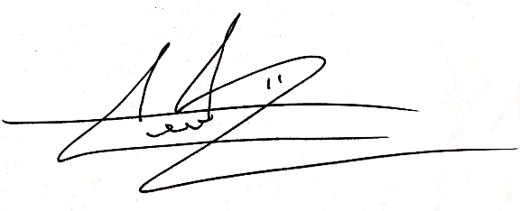

Sr juez:

**CRISTIAN DAVID CARDENAS LOZANO**

**C.C. 1.110.538.043 de Ibagué**

**T.P. 336643 del C.S. de la J**

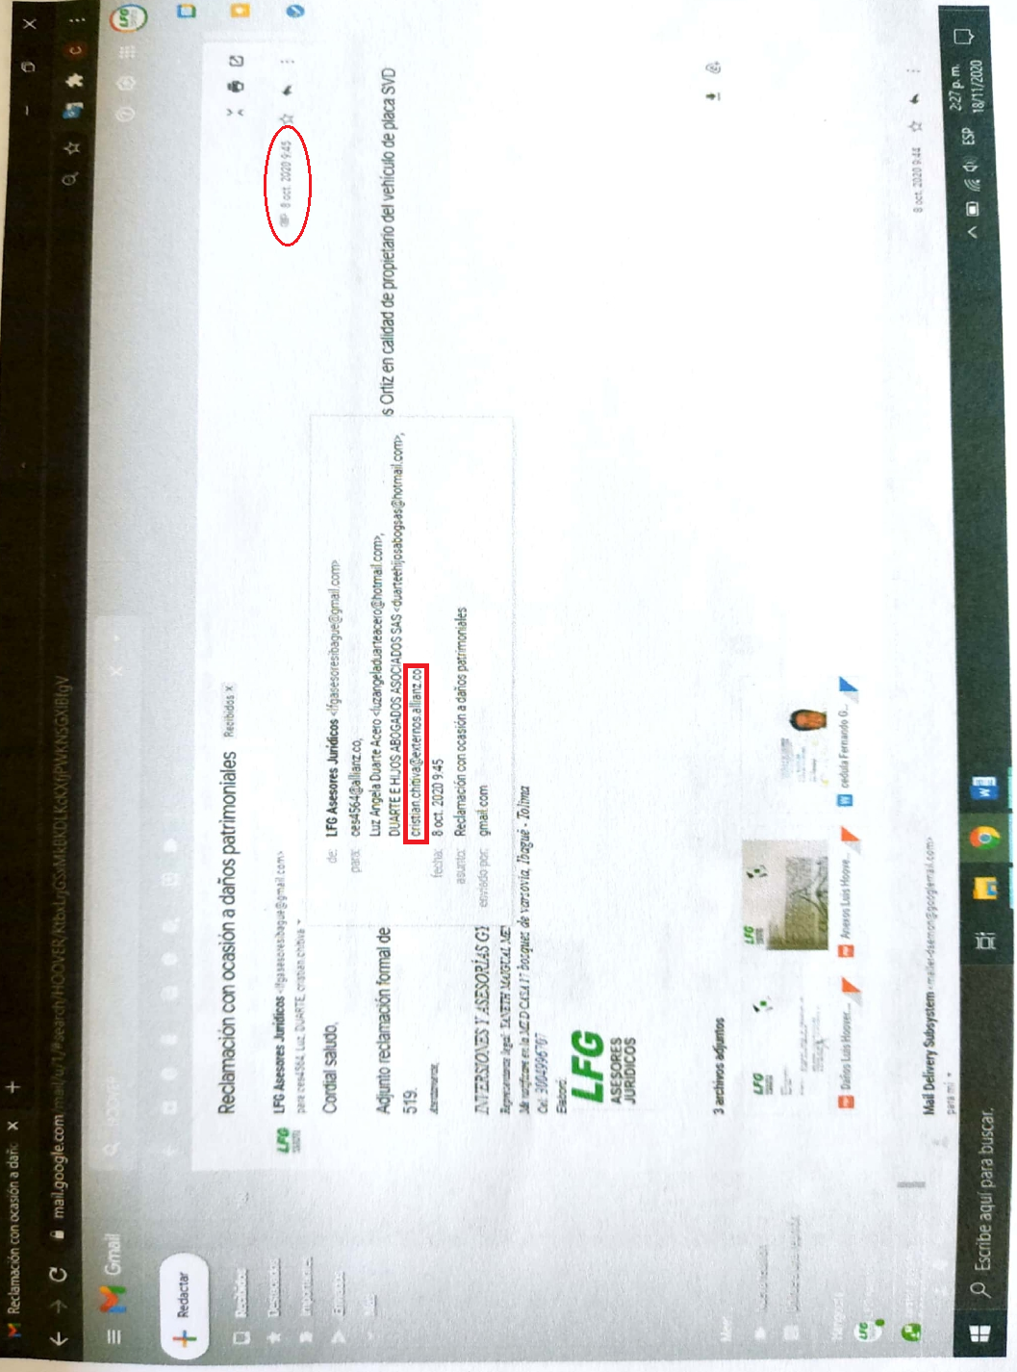

FECHA Y HORA DE RECLAMACION ENVIADA.

8 DE OCTUBRE DEL 2020 A LAS 9:45 A.M

ING CHITIVA

CORREOS ENVIADOS DE LOS ENCARGADOS DE CONTESTAR LAS RECLAMACIONES

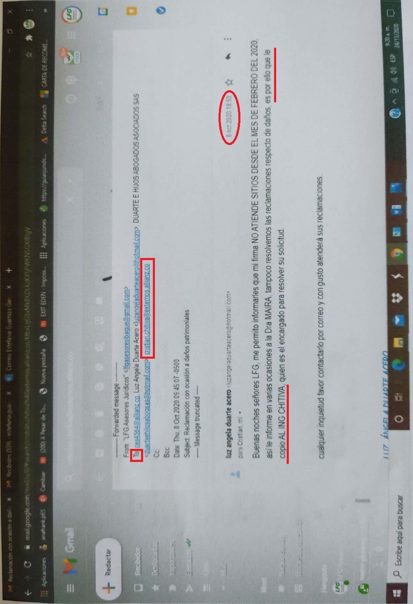

FECHA EN QUE LA DR LUZ ANGELA DUARTE REMITIO EL CORREO ELECTRONICO AL ING CHITIVA

LA DR. LUZ ANGELA DUARTE, COMPULSA COPIA DE LA RECLAMACION EN LA MISMA FECHA EN QUE SE LE ENVIO AL ING CHITIVA.

EVIDENCIA DE REMISION DE ENVIO DE RECLAMACION AL ING CHITIVA